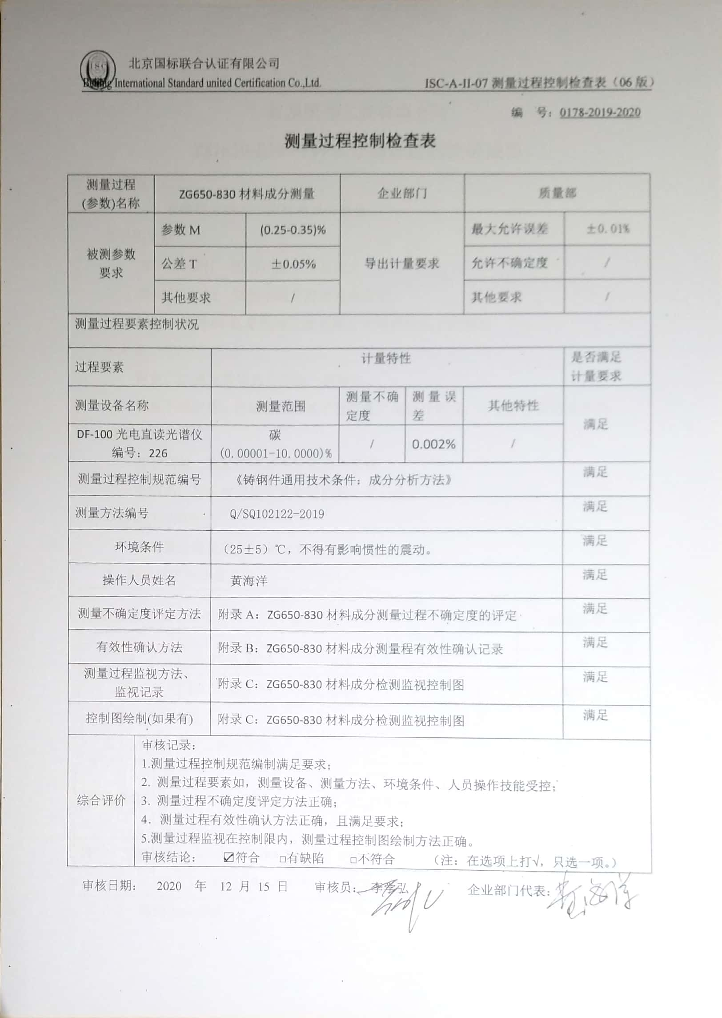
编 号：0178-2019-2020
测量过程控制检查表
测量过程  (参数)名称 |  | ZG650-830材料成分测量 |  |  | 企业部门 |  | 质量部
被测参数  要求 |  | 参数M |  | (0.25-0.35)% | 导出计量要求 |  | 最大允许误差 | ±0.01%
 |  | 公差T |  | ±0.05% |  |  | 允许不确定度 | /
 |  | 其他要求 |  | / |  |  | 其他要求 | /
测量过程要素控制状况
过程要素 |  |  | 计量特性 |  |  |  |  | 是否满足  计量要求
测量设备名称 |  |  | 测量范围 |  | 测量不确定度 | 测量误差 | 其他特性 | 满足
DF-100光电直读光谱仪  编号：226 |  |  | 碳(0.00001-10.0000)% |  | / | 0.002% | / | 满足
测量过程控制规范编号 |  |  | 《铸钢件通用技术条件：成分分析方法》 |  |  |  |  | 满足
测量方法编号 |  |  | Q/SQ102122-2019 |  |  |  |  | 满足
环境条件 |  |  | （25±5）℃，不得有影响惯性的震动。 |  |  |  |  | 满足
操作人员姓名 |  |  | 黄海洋 |  |  |  |  | 满足
测量不确定度评定方法 |  |  | 附录A：ZG650-830材料成分测量过程不确定度的评定 |  |  |  |  | 满足
有效性确认方法 |  |  | 附录B：ZG650-830材料成分测量程有效性确认记录 |  |  |  |  | 满足
测量过程监视方法、  监视记录 |  |  | 附录C：ZG650-830材料成分检测监视控制图 |  |  |  |  | 满足
控制图绘制(如果有) |  |  | 附录C：ZG650-830材料成分检测监视控制图 |  |  |  |  | 满足
综合评价 | 审核记录：  1.测量过程控制规范编制满足要求；  2. 测量过程要素如，测量设备、测量方法、环境条件、人员操作技能受控；  3. 测量过程不确定度评定方法正确；  4．测量过程有效性确认方法正确，且满足要求；  5.测量过程监视在控制限内，测量过程控制图绘制方法正确。  审核结论： ☑符合 □有缺陷 □不符合 （注：在选项上打√，只选一项。）
审核日期： 2020 年 12 月 15 日 审核员： 李学弘 企业部门代表：

